REFERENCES

Adawiyah, N. (2022). The effect of using storybird web on students’ writing narrative text at the tenth grade of smk taruna satria pekanbaru.
Al-vania, A. dea F., Yundayani, A., & Mawarni, V. (2019). Pengaplikasian Media Storybird dalam Peningkatan Keterampilan Menulis Siswa. Prosifding Seminar Nasional Pendidikan STKIP Kusuma Negara, PING-063, 1–8.
Anderson 1957-, M. (1998). Text types in English. 3 / Mark Anderson, Kathy Anderson (K. Anderson 1955- (Ed.)). Macmillan Education Australia.
Anita, R. (2016). Using “Storybird” for Teaching Narrative Writing. Proceedings of ISELT FBS Universitas Negeri Padang, 230–239. http://ejournal.unp.ac.id/index.php/selt/article/view/6980%0Ahttp://ejournal. unp.ac.id/index.php/selt/article/viewFile/6980/5514
Anjani, D. R. (2022). Pengembangan Media Digital Story Telling pada Materi Sistem Reproduksi bagi Remaja Tunagranita. Skripsi, 1–65.
Arianti, P. (2009). STORYBIRD : A MOTIVATIONAL STORYTELLING WEBSITE TO INCREASE STUDENTS ’ ABILITY IN NARRATIVE WRITING Poppy Eki
Arianti. 2(1), 62–70.
Cohen, L. Manion, L., & Morrison, K. (2007). Quantitative data analyses. In
Research Methods in Education. https://doi.org/10.4324/9781315158501-17 Creswell. (2012). Educational Research. In Nucl. Phys. (Vol. 13, Issue 1).
Emig, J., & Emig, J. (2007). Writi ~ g as a m o d e of Learning. 28(2), 122–128. Grenville, K. (2001). Writing from Start to Finish: A Six-step Guide. Allen \&
Unwin. https://books.google.co.id/books?id=ke75cIn9LxgC
Harmer, J. (2004). How to Teach Writing. In Overland (Vols. 2018-Winte, Issue 231, p. 162).
Haven, K. (2014). Writing Workouts to Develop Common Core Writing Skills: Step- by-Step Exercises, Activities, and Tips for Student Success, Grades 7--12. ABC-CLIO. https://books.google.co.id/books?id=Y%5C_s7BQAAQBAJ
Herrera Ramírez, Y. E. (2013). Writing skill enhancement when creating narrative texts through the use of collaborative writing and the Storybird Web 2.0 tool. Colombian Applied Linguistics Journal, 15(2), 166–183.
Hull, G. A., & Katz, M.-L. (2006). Crafting an Agentive Self: Case Studies of Digital Storytelling. Research in the Teaching of English, 41(1), 43–81. http://www.jstor.org/stable/40171717
Hyland, K. (2009). Teaching and Researching Writing. Longman. https://books.google.co.id/books?id=sTu%5C_U9eXMpYC
Jacobs, H. L. (1981). Testing ESL Composition: A Practical Approach. English Composition Program. ERIC.
Joko Saputro, D. (2013). DIGITAL STORYTELLING TO IMPROVE STUDENTS’ MASTERY IN WRITING NARRATIVE. Journal of English
Language Teaching, 2(1). https://doi.org/10.1080/22041451.2021.1927563 Karolina, I. (2006). Teaching Narrative Text in Improving Writing To the Ten. 74.
http://lib.unnes.ac.id/1180/1/2081.pdf
Magdalena Br Marpaung, S. S. M. H. (2021). Textual Reading. Deepublish. https://books.google.co.id/books?id=ZMwyEAAAQBAJ

66

Methodology in Language Teaching: An Anthology of Current Practice. (2002).
Cambridge University Press. https://doi.org/10.1017/CBO9780511667190 Monaghan, C. (2007). Effective strategies for teaching writing. Evergreen State
College.
Nizhamuddin, M. (2019). The Use of Storybird in The Process of Learning English at an English Language Education Department of a Private University in Yogyakarta.
Noor, M. (2010). Media Pembelajaran Berbasis Teknologi. Jakarta: PT Multi Kreasi Satudelapan.
Nunan, D., Terrell, T. D., & Brown, H. D. (2003). When ordering this title , use ISBN 007-123462-4. In Language (Vol. 57, Issue 3).
Pehrsson, R. S., & Robinson, H. A. (1985). The Semantic Organizer Approach to Writing and Reading Instruction. Aspen Systems Corporation. https://books.google.co.id/books?id=cpA6IpIHC8EC
Prosthodont, J. J. (2007). Received on April. 5(5), 250–259.
Rakhmi, A., & Pustaka, P. T. B. (2012). Lets Narrate A Text! PT Balai Pustaka (Persero). https://books.google.co.id/books?id=VwN9DQAAQBAJ
Sadik, A. (2008). Digital storytelling: a meaningful technology-integrated approach for engaged student learning. Educational Technology Research and Development, 56(4), 487–506. https://doi.org/10.1007/s11423-008-9091-8
Sadiku, L. M. (2015). The Importance of Four Skills Reading, Speaking, Writing, Listening in a Lesson Hour. European Journal of Language and Literature, 1(1), 29. https://doi.org/10.26417/ejls.v1i1.p29-31
Setyowati, L., Sukmawan, S., & El-sulukkiyah, A. A. (2019). Jdpp Promoting Literacy Skills Through Storybirds. 7(2), 99–108.
Shamsulbahri, N. F., & Aziz, A. A. (2020). The Effectiveness of Storybird in Improving English Narrative Writing. International Journal of Academic Research in Business and Social Sciences, 10(2), 316–322. https://doi.org/10.6007/ijarbss/v10-i2/6932
Sugiyono. (2013). Metode Penelitian Kualitatif dan R and D. In Bandung: Alfabeta
(Vol. 3, Issue April).
Sukmawan, S., Emaliana, I., Saddhono, K., Rohmadi, M., Ulya, C., & Sudaryanto,
M. (n.d.). ICEL 2019: First International Conference on Advances in Education, Humanities, and Language, ICEL 2019, Malang, Indonesia, 23-24 March 2019. European Alliance for Innovation. https://books.google.co.id/books?id=Pa4IEAAAQBAJ
Taufiqulloh, Wardhani, S., & Sulistyawati, A. E. (2018). Analysis of three self- assessment models in efl writing class. 2012, 1864–1876.
Thonghattha, M., Kittichartchaowalit, K., & Kittisunthonphisarn, N. (2016). Effects of Using Storybird to Enhance Creative English Writing Ability of Mathayomsuksa III Students. Proceeding of ISER 42nd International Conference, January 2017, 41–44.
Wahyuni, R. A. and D. (2018). Improving Students’ Writing Skill in Narrative Text by Using Storybird at Grade X Teknik Komputer Jaringan 1 of SMK Yayasan Pendidikan Persada Indah (YPPI) Tualang Refika. 5(1), 78–185.
Zathira, N. M. (2014). The Effectiveness of Picture Sequence in Teaching Narrative

Text Writing (A Quasi Experimental Study at the Eighth Grade Students of SMP). 1–90.

APPENDICES

Appendix 1 Observation Permission Letter
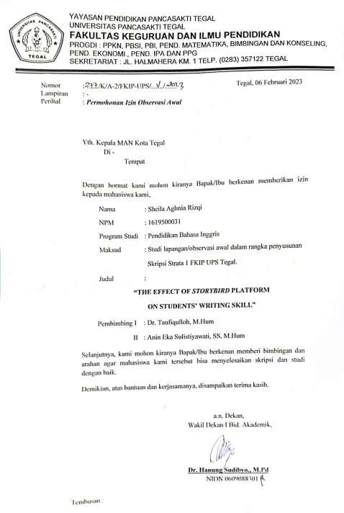

69

Appendix 2 Field Study Permission Letter

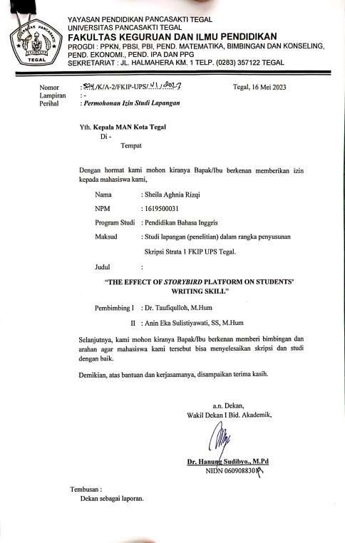

Appendix 3 Lesson Plan (Experimental Group)

RENCANA PELAKSANAAN PEMBELAJARAN

(RPP)

Sekolah : MAN Kota Tegal Mata pelajaran : Bahasa Inggris
Kelas/Semester : X MIPA 3 (Experimental Group) Materi pokok : Narrative Text
Alokasi waktu : 4 x 3JP (4 Pertemuan)

Kompetensi Inti
  - KI 1: Menghargai dan menghayati ajaran agama yang dianutnya.
  - KI 2: Menghayati dan mengamalkan perilaku jujur, disiplin, tanggung jawab, peduli (gotong royong, kerja sama, toleran, damai), santun, responsif dan pro aktif dan menunjukkan sikap sebagai bagian dari solusi atas berbagai permasalahan dalam berinteraksi secara efektif dengan lingkungan sosial dan alam serta dalam menempatkan diri sebagai cerminan bangsa dalam pergaulan dunia.
  - KI 3: Memahami, menerapkan, dan menganalisis pengetahuan faktual, konseptual, prosedural, dan metakognitif berdasarkan rasa ingin tahunya tentang ilmu pengetahuan, teknologi, seni, budaya, dan humaniora dengan wawasan kemanusiaan, kebangsaan, kenegaraan, dan peradaban terkait penyebab fenomena dan kejadian, serta menerapkan pengetahuan prosedural pada bidang kajian yang spesifik sesuai dengan bakat dan minatnya untuk memecahkan masalah.
  - KI 4: Mengolah, menalar, dan menyaji dalam ranah konkret dan ranah abstrak terkait dengan pengembangan dari yang dipelajarinya di sekolah secara mandiri, bertindak secara efektif dan kreatif, serta mampu menggunakan metoda sesuai kaidah keilmuan.

Kompetensi Dasar
  - Menganalisis fungsi sosial, struktur teks, dan unsur kebahasaan pada teks narasi sederhana, sesuai dengan konteks penggunaannya.
4.15. Menangkap makna teks narasi lisan dan tulis.

Indikator Pencapaian Kompetensi (IPK)
    - Mengidentifikasi fungsi sosial, struktur teks, dan unsur kebahasaan dari teks narasi lisan dan tulis sederhana sesuai dengan konteks penggunaanya.
    - Menganalisis fungsi sosial, struktur teks, dan unsur kebahasaan dari teks narasi lisan dan tulis sederhana sesuai konteks penggunaanya.
    - Menjelaskan fungsi sosial, struktur teks, dan unsur kebahasaan teks narasi sederhana sesuai dengan konteks penggunaanya.
    - Menyusun teks narasi sederhana sesuai dengan konteks penggunaanya.

Tujuan Pembelajaran
    - Melalui Storybird platform yang telah diberikan oleh guru, peserta didik dapat mengidentifikasi teks narasi dengan benar.
    - Melalui contoh teks narasi yang telah diberikan oleh guru melalui Storybird platform, peserta didik dapat menganalisis teks narasi dengan benar.
    - Melalui gambar di dalam Storybird platform yang telah disusun menjadi teks narasi, peserta didik mampu menjelaskan fungsi sosial, struktur teks, dan unsur kebahasaan teks narasi sederhana sesuai dengan konteks penggunaanya secara baik dan benar.
    - Melalui treatment menggunakan Storybird platform, peserta didik mampu membuat teks narasi secara sederhana sesuai dengan konteks penggunaanya.

Materi Pembelajaran
NARRATIVE TEXT

Narrative Text is is an imaginative story to entertain people. Usually, the narrative text contains good fiction stories, non-fiction stories, animal stories

(fable), folktales, fairy tales, myths, legends etc. In a simple word everything about story is included in narrative text. The aim of narrative text is to entertain the readers through the amusing story.

Generic Structure of Narrative Text

  - Orientation : It is about the opening paragraph where the characters of the story are introduced. This section introduces the characters in the story (characters) as well as the setting of the story which includes the setting of place, time, atmosphere, and social conditions (setting).
  - Complication : Where the problems in the story developed. In more detail, complication is further divided into 3 parts, namely:
    - Rising action: Problems begin to arise
    - Climax: The culmination of the problem
    - Falling action: The tension of the problem begins to decrease, and it begins to find a resolution.
  - Resolution : Where the problems in the story is solved. A story can close with a happy ending, a sad ending, or a cliffhanger.
  - Coda / reorientation (optional) – lesson from the story : The last part of the narrative text structure usually contains a conclusion, moral value, or a change in character at the end of the story. Reorientation is optional because it doesn't always have to be present in a narrative text.

Language Features of Narratives Text

- Past tense (killed, drunk, etc.)
- Adverb of time (Once upon a time, one day, etc.
- Time conjunction (when, then, suddenly, etc.)
- Specific character. The character of the story is specific, not general. (Cinderella, Snow White, Alibaba, etc.)
- Action verbs. A verb that shows an action. (killed, dug, walked, etc.)
- Direct speech. It is to make the story lively. (Snow White said, ”My name is Snow White”). The direct speech uses present tense.

Metode Pembelajaran
- Model pembelajaran: Project based learning
- Metode pembelajaran: Diskusi dan tanya jawab

Media dan Alat Pembelajaran
- Media:
Power Point Presentation, Storybird.
- Alat:
Laptop, Proyektor, Koneksi Internet, Handphone.

Sumber Belajar
- Buku pendamping pembelajaran Bahasa Inggris kelas XI
- Internet
- http://britishcourse.com/narrative-text-complete-explanation.php
- https://www.ruangguru.com/blog/struktur-dari-narrative-text

Materi PPT
- Langkah Langkah Pembelajaran

Pertemuan Pertama 3 Jam Pelajaran
Kegiatan Pendahuluan (10 menit)
Apersepsi dan Motivasi:
- Mengucapkan salam (greeting) pembukaan untuk memulai proses pembelajaran. Dilanjutkan dengan guru dan peserta didik berdoa sebelum memulai proses pembelajaran.
- Guru memeriksa daftar hadir peserta didik untuk mengecek kehadiran.
- Guru melakukan perkenalan dengan masing masing siswa.
- Peserta didik menyiapkan diri agar siap untuk belajar serta memeriksa kerapihan diri dan bersikap disiplin dalam setiap kegiatan pembelajaran.
- Guru mengajukan pertanyaan yang berkaitan dengan materi pembelajaran yang akan dilakukan sebagai pendahuluan sebelum memulai pembelajaran.
- Guru menginformasikan materi yang akan dipelajari.
- Guru menyampaikan tujuan dan strategi pembelajaran.
Kegiatan Inti (65 menit)

Pemberian Rangsang (Stimulation)
- Guru memperkenalkan untuk pertama kali kepada peserta didik mengenai Storybird Platform.
- Guru kemudian menunjukan bagaimana cara membuat akun di dalam platform tersebut kepada peserta didik.
- Guru menjelaskan fitur fitur didalam Storybird yang dapat digunakan peserta didik untuk membuat cerita.
- Peserta didik mengamati cerita berjudul “The Princess and The Frog” yang disajikan oleh guru melalui platform Storybird.
- Peserta didik bersama guru melakukan tanya jawab secara lisan terkait dengan informasi tertentu dari isi cerita yang diberikan.
  - What is the type of the story?
  - What is the social function of telling this kind of story?
  - How many characters are there in the story?
  - What is the main characters of the story?
  - What the problem did the character face?
  - How was the ending of the story?
- Peserta didik sesuai arahan guru menerima materi teks narasi definisi, fungsi sosial, struktur teks dan unsur kebahasaan.
- Peserta didik dibentuk dalam beberapa kelompok untuk mendiskusikan mengenai struktur teks dan unsur kebahasaan, dari teks narasi berdasarkan cerita yang telah diberikan melalui Storybird platform.
- Peserta didik diminta untuk mempresentasikan tugas kelompok yang telah diberikan di depan kelas melalui perwakilan kelompok.
- Peserta didik dan guru memberi feedback.
- Guru menyimpulkan hasil diskusi.
Kegiatan Penutup (10 menit)
- Guru meyimpulkan apa yang telah dipelajari pada pertemuan ini.
- Peserta didik diberi motivasi oleh guru untuk tetap aktif dalam pembelajaran.
- Guru menginformasikan kegiatan yang akan dilakukan pada pertemuan berikutnya.

- Guru menutup pembelajaran dengan doa dan salam.

Pertemuan kedua 3 Jam Pelajaran
Kegiatan Pendahuluan (10 menit)
Apersepsi dan Motivasi:
- Mengucapkan salam (greeting) pembukaan untuk memulai proses pembelajaran. Dilanjutkan dengan guru dan peserta didik berdoa sebelum memulai proses pembelajaran.
- Guru memeriksa daftar hadir peserta didik untuk mengecek kehadiran.
- Peserta didik menyiapkan diri agar siap untuk belajar serta memeriksa kerapihan diri dan bersikap disiplin dalam setiap kegiatan pembelajaran.
- Guru mereview materi pertemuan sebelumnya.
- Guru mengajukan pertanyaan pendahuluan
  - Did you still remember the story that you watched and read in the last meeting?
  - What was the title?
  - How many characters in the story?
  - What the problem did the character face?
  - How was the ending of the story?
  - What are the generic structures and language features of the text?
- Guru menginformasikan materi yang akan dipelajari.
- Guru menyampaikan tujuan dan strategi pembelajaran.
Kegiatan Inti (65 menit)
Pemberian Rangsang (Stimulation)
- Melalui bantuan guru, peseta didik diminta membuat akun di dalam Storybird.
- Setelah membuat sebuah akun peserta didik diminta mempelajari fitur fitur di dalam Storybird yang telah diberikan oleh guru pada pertemuan sebelumnya.
- Peserta didik sesuai arahan guru menerima materi membuat teks narasi berdasarkan gambar yang ada di Storybird platform.
- Guru kemudian meminta peserta didik untuk membentuk beberapa kelompok sama
seperti pada pertemuan sebelumnya.

- Peserta didik kembali diingatkan oleh guru mengenai cerita “ The Princess and The Frog”
- Peserta didik diminta membuat cerita “The Princess and The Frog” melalui Storybird platform secara berkelompok dengan menggunakan kalimat sendiri menjadi teks narasi yang utuh sesuai dengan struktur dan unsur kebahasaan.
- Perwakilan kelompok mengumpulkan hasil pekerjaanya.
- Setiap kelompok diminta menganalisis hasil kerja kelompok lain serta menjelaskan fungsi sosial, struktur teks, dan unsur kebahasaan teks narasi tersebut melalui perwakilan kelompok.
- Peserta didik dan guru memberi feedback.
- Guru menyimpulkan hasil diskusi.
Kegiatan Penutup (10 menit)
- Guru meyimpulkan apa yang telah dipelajari pada pertemuan ini.
- Peserta didik menyampaikan kesulitan yang mereka hadapi saat pembelajaran di dalam kelas.
- Peserta didik diberi motivasi oleh guru untuk tetap aktif dalam pembelajaran.
- Guru menginformasikan kegiatan yang akan dilakukan pada pertemuan berikutnya.
- Guru menutup pembelajaran dengan doa dan salam.
Pertemuan ketiga 3 Jam Pelajaran
Kegiatan Pendahuluan (10 menit)
Apersepsi dan Motivasi:
- Mengucapkan salam (greeting) pembukaan untuk memulai proses pembelajaran. Dilanjutkan dengan g uru dan peserta didik berdoa sebelum memulai proses pembelajaran.
- Guru memeriksa daftar hadir peserta didik untuk mengecek kehadiran.
- Peserta didik menyiapkan diri agar siap untuk belajar serta memeriksa kerapihan diri dan bersikap disiplin dalam setiap kegiatan pembelajaran.
- Guru mereview materi pertemuan sebelumnya.
- Guru mengajukan pertanyaan pendahuluan

- Did you still remember the story that you made in the last meeting?
- What was the title?
- How many characters in the story?
- What the problem did the character face?
- How was the ending of the story?
- What are the generic structures and language features of the text?
- Guru menginformasikan materi yang akan dipelajari.
- Guru menyampaikan tujuan dan strategi pembelajaran.
Kegiatan Inti (65 menit)
Pemberian Rangsang (Stimulation)
- Peserta didik diminta membuka kembali akunnya di dalam Storybird.
- Peserta didik sesuai arahan guru menerima materi membuat teks narasi berdasarkan gambar yang ada di Storybird platform.
- Peserta didik kembali diingatkan oleh guru mengenai cerita “ The Princess and The Frog”
- Peserta didik diminta untuk mengidentifikasikan cerita secara individu dengan menggunakan kalimat sendiri sesuai dengan struktur dan unsur kebahasaan.
- Beberapa peserta didik diminta untuk mempresentasikan hasil kerjanya di depan kelas.
- Peserta didik dan guru memberi feedback.
- Guru menyimpulkan hasil diskusi.
Kegiatan Penutup (10 menit)
- Guru meyimpulkan apa yang telah dipelajari pada pertemuan ini.
- Peserta didik menyampaikan kesulitan yang mereka hadapi saat pembelajaran di dalam kelas.
- Peserta didik diberi motivasi oleh guru untuk tetap aktif dalam pembelajaran.
- Guru menginformasikan kegiatan yang akan dilakukan pada pertemuan berikutnya.
- Guru menutup pembelajaran dengan doa dan salam.

Pertemuan keempat 3 Jam Pelajaran
Kegiatan Pendahuluan (10 menit)
Apersepsi dan Motivasi:
- Mengucapkan salam (greeting) pembukaan untuk memulai proses pembelajaran. Dilanjutkan dengan guru dan peserta didik berdoa sebelum memulai proses pembelajaran.
- Guru memeriksa daftar hadir peserta didik untuk mengecek kehadiran.
- Peserta didik menyiapkan diri agar siap untuk belajar serta memeriksa kerapihan diri dan bersikap disiplin dalam setiap kegiatan pembelajaran.
- Guru mereview materi pertemuan sebelumnya.
- Guru mengajukan pertanyaan pendahuluan
  - Are you ready for the test?
  - Did you still remember the story that have you been made in the last meeting?
- Guru menginformasikan materi yang akan dipelajari.
- Guru menyampaikan tujuan dan strategi pembelajaran.
Kegiatan Inti (65 menit)
Pemberian Rangsang (Stimulation)
- Peserta didik diminta membuat cerita “The Princess and The Frog” melalui gambar yang tersedia di dalam Storybird platform secara individu dengan menggunakan kalimat sendiri menjadi teks narasi yang utuh sesuai dengan struktur dan unsur kebahasaan.
- Peserta didik diminta mengumpulkan hasil pekerjaanya kepada guru.
- Kemudian untuk lebih memahami hasil pekerjaanya, guru meminta peserta didik untuk membacakan hasil dari teks narasi buatanya di depan kelas.
- Kemudian peserta didik diminta mengamati teks narasi yang telah ditampilkan.
Kegiatan Penutup (10 menit)
- Guru meyimpulkan apa yang telah dipelajari pada pertemuan ini.
- Peserta didik menyampaikan kesulitan yang mereka hadapi saat pembelajaran di dalam kelas.
- Peserta didik diberi motivasi oleh guru untuk tetap aktif dalam pembelajaran.

- Guru menginformasikan kegiatan yang akan dilakukan pada pertemuan berikutnya.
- Guru menutup pembelajaran dengan doa dan salam.

Mengetahui,

Guru Mapel Penulis

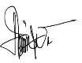

Mayherra Riyaji R, S.Pd. Sheila Aghnia Rizqi

NIP…………………. NIP 1619500031

Appendix 4 Lesson Plan (Control Class)
RENCANA PELAKSANAAN PEMBELAJARAN

(RPP)

Sekolah : MAN Kota Tegal Mata pelajaran : Bahasa Inggris
Kelas/Semester : X MIPA 1 (Control Group) Materi pokok : Narrative Text
Alokasi waktu : 4 x 3JP (4 Pertemuan)

Kompetensi Inti
  - KI 1: Menghargai dan menghayati ajaran agama yang dianutnya.
  - KI 2: Menghayati dan mengamalkan perilaku jujur, disiplin, tanggung jawab, peduli (gotong royong, kerja sama, toleran, damai), santun, responsif dan pro aktif dan menunjukkan sikap sebagai bagian dari solusi atas berbagai permasalahan dalam berinteraksi secara efektif dengan lingkungan sosial dan alam serta dalam menempatkan diri sebagai cerminan bangsa dalam pergaulan dunia.
  - KI 3: Memahami, menerapkan, dan menganalisis pengetahuan faktual, konseptual, prosedural, dan metakognitif berdasarkan rasa ingin tahunya tentang ilmu pengetahuan, teknologi, seni, budaya, dan humaniora dengan wawasan kemanusiaan, kebangsaan, kenegaraan, dan peradaban terkait penyebab fenomena dan kejadian, serta menerapkan pengetahuan prosedural pada bidang kajian yang spesifik sesuai dengan bakat dan minatnya untuk memecahkan masalah.
  - KI 4: Mengolah, menalar, dan menyaji dalam ranah konkret dan ranah abstrak terkait dengan pengembangan dari yang dipelajarinya di sekolah secara mandiri, bertindak secara efektif dan kreatif, serta mampu menggunakan metoda sesuai kaidah keilmuan.

Kompetensi Dasar
  - Menganalisis fungsi sosial, struktur teks, dan unsur kebahasaan pada teks naratif sederhana, sesuai dengan konteks penggunaannya.
4.15. Menangkap makna teks naratif lisan dan tulis.

Indikator Pencapaian Kompetensi (IPK)
    - Mengidentifikasi fungsi sosial, struktur teks, dan unsur kebahasaan dari teks narasi lisan dan tulis sederhana sesuai dengan konteks penggunaanya.
    - Menganalisis fungsi sosial, struktur teks, dan unsur kebahasaan dari teks narasi lisan dan tulis sederhana sesuai dengan konteks penggunaanya.
    - Menjelaskan fungsi sosial, struktur teks, dan unsur kebahasaan dari teks narasi lisan dan tulis sederhana sesuai dengan konteks penggunaanya.
    - Menyusun teks narasi sederhana sesuai dengan konteks penggunaanya.

Tujuan Pembelajaran
    - Peserta didik dapat mengidentifikasi teks narasi dengan benar.
    - Melalui contoh teks narasi yang telah diberikan oleh guru, peserta didik dapat menganalisis teks narasi dengan benar.
    - Peserta didik mampu menjelaskan fungsi sosial, struktur teks, dan unsur kebahasaan teks narasi sederhana sesuai dengan konteks penggunaanya secara baik dan benar.
    - Peserta didik mampu membuat teks narasi secara sederhana sesuai dengan konteks penggunaanya.

Materi Pembelajaran
NARRATIVE TEXT

Narrative Text is is an imaginative story to entertain people. Usually, the narrative text contains good fiction stories, non-fiction stories, animal stories (fable), folktales, fairy tales, myths, legends etc. In a simple word everything about story is included in narrative text. The aim of narrative text is to entertain the readers through the amusing story.

Generic Structure of Narrative Text

- Orientation : It is about the opening paragraph where the characters of the story are introduced. This section introduces the characters in the story (characters) as well as the setting of the story which includes the setting of place, time, atmosphere, and social conditions (setting).
- Complication : Where the problems in the story developed. In more detail, complication is further divided into 3 parts, namely:

  - Rising action: Problems begin to arise
  - Climax: The culmination of the problem
  - Falling action: The tension of the problem begins to decrease, and it begins to find a resolution.
- Resolution : Where the problems in the story is solved. A story can close with a happy ending, a sad ending, or a cliffhanger.
- Coda / reorientation (optional) – lesson from the story : The last part of the narrative text structure usually contains a conclusion, moral value, or a change in character at the end of the story. Reorientation is optional because it doesn't always have to be present in a narrative text.

Language Features of Narratives Text

- Past tense (killed, drunk, etc.)
- Adverb of time (Once upon a time, one day, etc.
- Time conjunction (when, then, suddenly, etc.)
- Specific character. The character of the story is specific, not general. (Cinderella, Snow White, Alibaba, etc.)
- Action verbs. A verb that shows an action. (killed, dug, walked, etc.)
- Direct speech. It is to make the story lively. (Snow White said, ”My name is Snow White”). The direct speech uses present tense.

Metode Pembelajaran
- Model pembelajaran: Project based learning
- Metode pembelajaran: Diskusi dan tanya jawab

Media dan Alat Pembelajaran
- Media:
Power Point Presentation.
- Alat:
Laptop, Proyektor.

Sumber Belajar
- Buku pendamping pembelajaran Bahasa Inggris kelas XI
- Internet
- http://britishcourse.com/narrative-text-complete-explanation.php
- https://www.ruangguru.com/blog/struktur-dari-narrative-text

Materi PPT
- Langkah Langkah Pembelajaran

Pertemuan Pertama 3 Jam Pelajaran
Kegiatan Pendahuluan (10 menit)
Apersepsi dan Motivasi:
- Mengucapkan salam (greeting) pembukaan untuk memulai proses pembelajaran. Dilanjutkan dengan guru dan peserta didik berdoa sebelum memulai proses pembelajaran.
- Guru memeriksa daftar hadir peserta didik untuk mengecek kehadiran.
- Guru melakukan perkenalan dengan masing masing siswa.
- Peserta didik menyiapkan diri agar siap untuk belajar serta memeriksa kerapihan diri dan bersikap disiplin dalam setiap kegiatan pembelajaran.
- Guru mengajukan pertanyaan yang berkaitan dengan materi pembelajaran yang akan dilakukan sebagai pendahuluan sebelum memulai pembelajaran.
- Guru menginformasikan materi yang akan dipelajari.
- Guru menyampaikan tujuan dan strategi pembelajaran.
Kegiatan Inti (65 menit)
Pemberian Rangsang (Stimulation):
- Peserta didik mengamati cerita berjudul “The Princess and The Frog” yang disajikan oleh guru melalui slide power point.

- Peserta didik bersama guru melakukan tanya jawab secara lisan terkait dengan informasi tertentu dari isi cerita yang diberikan.
  - What is the type of the story?
  - What is the social function of telling this kind of story?
  - How many characters are there in the story?
  - What is the main characters of the story?
  - What the problem did the character face?
  - How was the ending of the story?
- Peserta didik sesuai arahan guru menerima materi teks narasi definisi, fungsi sosial, struktur teks dan unsur kebahasaan.
- Peserta didik dan guru memberi feedback.
- Guru menyimpulkan hasil diskusi.
Kegiatan Penutup (10 menit)
- Guru meyimpulkan apa yang telah dipelajari pada pertemuan ini.
- Peserta didik diberi motivasi oleh guru untuk tetap aktif dalam pembelajaran.
- Guru menginformasikan kegiatan yang akan dilakukan pada pertemuan berikutnya.
- Guru menutup pembelajaran dengan doa dan salam.

Pertemuan kedua 3 Jam Pelajaran
Kegiatan Pendahuluan (10 menit)
Apersepsi dan Motivasi:
- Mengucapkan salam (greeting) pembukaan untuk memulai proses pembelajaran. Dilanjutkan dengan guru dan peserta didik berdoa sebelum memulai proses pembelajaran.
- Guru memeriksa daftar hadir peserta didik untuk mengecek kehadiran.
- Peserta didik menyiapkan diri agar siap untuk belajar serta memeriksa kerapihan diri dan bersikap disiplin dalam setiap kegiatan pembelajaran.
- Guru mereview materi pertemuan sebelumnya.
- Guru mengajukan pertanyaan pendahuluan
  - Did you still remember the story that you watched and read in the last meeting?

- What was the title?
- How many characters in the story?
- What the problem did the character face?
- How was the ending of the story?
- What are the generic structures and language features of the text?
- Guru menginformasikan materi yang akan dipelajari.
- Guru menyampaikan tujuan dan strategi pembelajaran.
Kegiatan Inti (65 menit)
Pemberian Rangsang (Stimulation)
- Guru mereview kembali materi teks narasi yang telah diberikan pada pertemuan sebelumnya.
- Peserta didik diminta membuat teks narasi secara berkelompok dengan menggunakan kalimat sendiri sesuai dengan struktur dan unsur kebahasaan.
- Perwakilan kelompok mengumpulkan hasil pekerjaanya.
- Setiap kelompok diminta menganalisis hasil kerja kelompok lain serta menjelaskan fungsi sosial, struktur teks, dan unsur kebahasaan teks narasi tersebut melalui perwakilan kelompok.
- Peserta didik dan guru memberi feedback.
- Guru menyimpulkan hasil diskusi.
Kegiatan Penutup (10 menit)
- Guru meyimpulkan apa yang telah dipelajari pada pertemuan ini.
- Peserta didik menyampaikan kesulitan yang mereka hadapi saat pembelajaran di dalam kelas.
- Peserta didik diberi motivasi oleh guru untuk tetap aktif dalam pembelajaran.
- Guru menginformasikan kegiatan yang akan dilakukan pada pertemuan berikutnya.
- Guru menutup pembelajaran dengan doa dan salam.
Pertemuan ketiga 3 Jam Pelajaran
Kegiatan Pendahuluan (10 menit)
Apersepsi dan Motivasi:

- Mengucapkan salam (greeting) pembukaan untuk memulai proses pembelajaran. Dilanjutkan dengan guru dan peserta didik berdoa sebelum memulai proses pembelajaran.
- Guru memeriksa daftar hadir peserta didik untuk mengecek kehadiran.
- Peserta didik menyiapkan diri agar siap untuk belajar serta memeriksa kerapihan diri dan bersikap disiplin dalam setiap kegiatan pembelajaran.
- Guru mereview materi pertemuan sebelumnya. Guru mengajukan pertanyaan pendahuluan
  - Did you still remember the story that you made in the last meeting?
  - What was the title?
  - How many characters in the story?
  - What the problem did the character face?
  - How was the ending of the story?
  - What are the generic structures and language features of the text?
- Guru menginformasikan materi yang akan dipelajari.
- Guru menyampaikan tujuan dan strategi pembelajaran.
Kegiatan Inti (65 menit)
Pemberian Rangsang (Stimulation)
- Peserta didik diminta mengidentifikasikan teks narasi secara individu dengan yang telah disajikan oleh guru sesuai dengan struktur dan unsur kebahasaan.
- Beberapa peserta didik diminta untuk membacakan tugas yang telah mereka buat di depan kelas.
- Peserta didik dan guru memberi feedback.
- Guru menyimpulkan hasil diskusi.
Kegiatan Penutup (10 menit)
- Guru meyimpulkan apa yang telah dipelajari pada pertemuan ini.
- Peserta didik menyampaikan kesulitan yang mereka hadapi saat pembelajaran di dalam kelas.
- Peserta didik diberi motivasi oleh guru untuk tetap aktif dalam pembelajaran.
- Guru menginformasikan kegiatan yang akan dilakukan pada pertemuan berikutnya.

- Guru menutup pembelajaran dengan doa dan salam.

Pertemuan keempat 3 Jam Pelajaran
Kegiatan Pendahuluan (10 menit)
Apersepsi dan Motivasi:
- Mengucapkan salam (greeting) pembukaan untuk memulai proses pembelajaran. Dilanjutkan dengan guru dan peserta didik berdoa sebelum memulai proses pembelajaran.
- Guru memeriksa daftar hadir peserta didik untuk mengecek kehadiran.
- Peserta didik menyiapkan diri agar siap untuk belajar serta memeriksa kerapihan diri dan bersikap disiplin dalam setiap kegiatan pembelajaran.
- Guru mereview materi pertemuan sebelumnya.
- Guru mengajukan pertanyaan pendahuluan
  - Are you ready for the test?
  - Did you still remember the story that have you been made in the last meeting?
- Guru menginformasikan materi yang akan dipelajari.
- Guru menyampaikan tujuan dan strategi pembelajaran.
Kegiatan Inti (65 menit)
Pemberian Rangsang (Stimulation)
- Peserta didik diminta membuat cerita “The Princess and The Frog” melalui gambar yang tersedia secara individu dengan menggunakan kalimat sendiri menjadi teks narasi yang utuh sesuai dengan struktur dan unsur kebahasaan.
- Peserta didik diminta mengumpulkan hasil pekerjaanya kepada guru.
Kegiatan Penutup (10 menit)
- Guru meyimpulkan apa yang telah dipelajari pada pertemuan ini.
- Peserta didik menyampaikan kesulitan yang mereka hadapi saat pembelajaran di dalam kelas.
- Peserta didik diberi motivasi oleh guru untuk tetap aktif dalam pembelajaran.
- Guru menginformasikan kegiatan yang akan dilakukan pada pertemuan berikutnya.

- Guru menutup pembelajaran dengan doa dan salam.

Mengetahui,

Guru Mapel Penulis

Mayherra Riyaji R, S.Pd. Sheila Aghnia Rizqi

NIP…………………. NPM 1619500031

Appendix 5 Instruments
PRETEST

WRITING NARRATIVE TEXT

Name :

Class :
Instruction :

The following is a picture from Storybird platform about “The Princess and The Frog”. Please arrange all of the picture into a narrative text, by considering the generic structures and language features of narratives text. You may choose two or more pictures in a paragraph. Develop your idea based on your own words, with minimal three paragraphs (+/- 250 words). You may use your dictionary if u find any difficult words. Consider the use of grammar, vocabulary, and spelling. You have 65 minutes in writing!
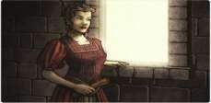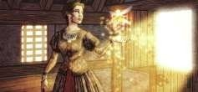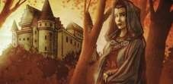
1 2
3 4
5 6

Answer:

POST TEST WRITING NARRATIVE TEXT
Name :

Class :
Instruction :

The following is a picture from Storybird platform about “The Princess and The Frog”. Please arrange all of the picture into a narrative text, by considering the generic structures and language features of narratives text. You may choose two or more pictures in a paragraph. Develop your idea based on your own words, with minimal three paragraphs (+/- 250 words). You may use your dictionary if u find any difficult words. Consider the use of grammar, vocabulary, and spelling. You have 65 minutes in writing!
1 2
3 4
5 6

Answer:

Appendix 6 Students Worksheet
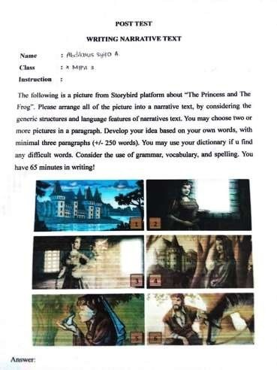
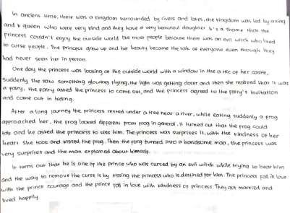

Appendix 7 Students Writing Scores
DAFTAR NILAI PRETEST SISWA (X MIPA 1)

No | Siswa | Content | Organiza tion | Vocabul ary | Languag e use | Mechani cs | Scores
1. | SC1 | 15 | 12 | 10 | 10 | 2 | 49
2. | SC2 | 17 | 14 | 12 | 11 | 3 | 57
3. | SC3 | 15 | 12 | 10 | 12 | 2 | 51
4. | SC4 | 19 | 18 | 16 | 14 | 4 | 71
5. | SC5 | 18 | 14 | 12 | 16 | 2 | 62
6. | SC6 | 15 | 13 | 11 | 11 | 2 | 52
7. | SC7 | 19 | 17 | 14 | 15 | 4 | 69
8. | SC8 | 19 | 17 | 15 | 13 | 4 | 68
9. | SC9 | 16 | 13 | 12 | 13 | 3 | 56
10. | SC10 | 17 | 15 | 12 | 14 | 3 | 61
11. | SC11 | 17 | 16 | 15 | 14 | 3 | 65
12. | SC12 | 16 | 15 | 15 | 14 | 3 | 63
13. | SC13 | 17 | 14 | 14 | 16 | 3 | 64
14. | SC14 | 14 | 13 | 12 | 11 | 3 | 53
15. | SC15 | 18 | 16 | 15 | 13 | 3 | 65
16. | SC16 | 14 | 13 | 11 | 11 | 2 | 51
17. | SC17 | 19 | 18 | 16 | 18 | 4 | 75
18. | SC18 | 15 | 12 | 10 | 11 | 3 | 51
19. | SC19 | 14 | 13 | 10 | 12 | 3 | 52
20. | SC20 | 20 | 16 | 16 | 15 | 3 | 70
21. | SC21 | 15 | 11 | 10 | 10 | 2 | 48
22. | SC22 | 20 | 15 | 15 | 16 | 3 | 69
23. | SC23 | 16 | 12 | 12 | 11 | 2 | 53
24. | SC24 | 17 | 15 | 14 | 12 | 2 | 60
25. | SC25 | 15 | 13 | 11 | 11 | 2 | 52
26. | SC26 | 16 | 12 | 12 | 13 | 3 | 56
27. | SC27 | 15 | 13 | 14 | 15 | 2 | 59
28. | SC28 | 16 | 15 | 12 | 12 | 3 | 58
29. | SC29 | 18 | 15 | 13 | 15 | 3 | 65
30. | SC30 | 17 | 14 | 13 | 10 | 2 | 56
31. | SC31 | 19 | 14 | 13 | 11 | 3 | 60
32. | SC32 | 15 | 12 | 11 | 11 | 3 | 52
33. | SC33 | 15 | 12 | 11 | 10 | 2 | 50
34. | SC34 | 17 | 15 | 15 | 16 | 3 | 66
35. | SC35 | 16 | 14 | 12 | 13 | 2 | 57
36. | SC36 | 14 | 12 | 11 | 11 | 3 | 51
37. | SC37 | 16 | 15 | 14 | 12 | 2 | 59
38. | SC38 | 17 | 15 | 13 | 14 | 3 | 62
39. | SC39 | 17 | 15 | 13 | 12 | 3 | 60

40. | SC40 | 16 | 14 | 11 | 12 | 2 | 55
Mean |  |  |  |  |  |  | 58,85

DAFTAR NILAI POST-TEST SISWA (X MIPA 1)

No | Siswa | Contetnt | Organiza tion | Vocabul ary | Languag e use | Mechani cs | Scores
1. | SC1 | 15 | 13 | 14 | 13 | 2 | 57
2. | SC2 | 17 | 14 | 13 | 13 | 3 | 60
3. | SC3 | 15 | 14 | 12 | 13 | 2 | 56
4. | SC4 | 20 | 17 | 18 | 17 | 4 | 76
5. | SC5 | 17 | 15 | 14 | 14 | 3 | 63
6. | SC6 | 16 | 15 | 14 | 13 | 2 | 60
7. | SC7 | 19 | 18 | 14 | 15 | 4 | 70
8. | SC8 | 20 | 18 | 15 | 15 | 4 | 72
9. | SC9 | 16 | 16 | 14 | 13 | 2 | 61
10. | SC10 | 15 | 14 | 13 | 13 | 3 | 58
11. | SC11 | 18 | 15 | 16 | 15 | 4 | 68
12. | SC12 | 17 | 17 | 15 | 15 | 4 | 68
13. | SC13 | 20 | 15 | 14 | 16 | 4 | 69
14. | SC14 | 15 | 16 | 14 | 13 | 2 | 60
15. | SC15 | 16 | 13 | 12 | 12 | 3 | 56
16. | SC16 | 14 | 15 | 12 | 12 | 3 | 56
17. | SC17 | 21 | 18 | 17 | 17 | 4 | 77
18. | SC18 | 15 | 13 | 12 | 12 | 3 | 55
19. | SC19 | 15 | 12 | 13 | 12 | 3 | 55
20. | SC20 | 20 | 17 | 16 | 15 | 4 | 72
21. | SC21 | 17 | 11 | 10 | 10 | 3 | 51
22. | SC22 | 15 | 17 | 15 | 16 | 3 | 66
23. | SC23 | 16 | 13 | 12 | 12 | 3 | 56
24. | SC24 | 17 | 14 | 15 | 14 | 3 | 63
25. | SC25 | 15 | 12 | 13 | 13 | 3 | 56
26. | SC26 | 16 | 14 | 12 | 13 | 4 | 59
27. | SC27 | 16 | 15 | 13 | 14 | 2 | 60
28. | SC28 | 15 | 17 | 16 | 16 | 3 | 62
29. | SC29 | 17 | 17 | 15 | 14 | 4 | 66
30. | SC30 | 17 | 18 | 13 | 12 | 3 | 60
31. | SC31 | 18 | 15 | 15 | 12 | 3 | 62
32. | SC32 | 15 | 16 | 11 | 12 | 3 | 53
33. | SC33 | 16 | 18 | 11 | 10 | 3 | 53
34. | SC34 | 17 | 16 | 16 | 14 | 3 | 67
35. | SC35 | 18 | 15 | 13 | 12 | 3 | 59
36. | SC36 | 15 | 12 | 12 | 14 | 2 | 55
37. | SC37 | 16 | 15 | 13 | 14 | 3 | 61

38. | SC38 | 17 | 16 | 14 | 14 | 3 | 64
39. | SC39 | 18 | 16 | 13 | 14 | 4 | 65
40. | SC40 | 15 | 13 | 13 | 14 | 3 | 58
Mean |  |  |  |  |  |  | 61,625

DAFTAR NILAI PRE-TEST SISWA (X MIPA 3)

No | Siswa | Content | Organiza tion | Vocabul ary | Languag e use | Mechani cs | Scores
1. | SE1 | 20 | 18 | 16 | 18 | 4 | 76
2. | SE2 | 20 | 16 | 17 | 18 | 4 | 75
3. | SE3 | 17 | 15 | 13 | 15 | 4 | 64
4. | SE4 | 19 | 17 | 14 | 15 | 4 | 69
5. | SE5 | 19 | 18 | 15 | 18 | 4 | 74
6. | SE6 | 19 | 17 | 15 | 17 | 3 | 71
7. | SE7 | 15 | 14 | 14 | 13 | 3 | 59
8. | SE8 | 16 | 15 | 13 | 15 | 3 | 62
9. | SE9 | 20 | 17 | 15 | 16 | 4 | 72
10. | SE10 | 16 | 14 | 14 | 15 | 2 | 61
11. | SE11 | 17 | 16 | 13 | 16 | 4 | 66
12. | SE12 | 16 | 14 | 13 | 14 | 3 | 60
13. | SE13 | 18 | 15 | 13 | 15 | 3 | 64
14. | SE14 | 19 | 17 | 14 | 16 | 4 | 70
15. | SE15 | 17 | 16 | 14 | 15 | 3 | 65
16. | SE16 | 20 | 18 | 15 | 18 | 4 | 75
17. | SE17 | 16 | 15 | 14 | 13 | 2 | 60
18. | SE18 | 16 | 14 | 13 | 14 | 3 | 60
19. | SE19 | 19 | 18 | 15 | 17 | 4 | 73
20. | SE20 | 16 | 15 | 13 | 14 | 3 | 61
21. | SE21 | 17 | 16 | 13 | 14 | 2 | 62
22. | SE22 | 15 | 13 | 13 | 12 | 2 | 55
23. | SE23 | 17 | 17 | 15 | 17 | 4 | 70
24. | SE24 | 16 | 13 | 13 | 15 | 3 | 60
25. | SE25 | 15 | 14 | 13 | 14 | 2 | 58
26. | SE26 | 13 | 14 | 14 | 12 | 2 | 55
27. | SE27 | 18 | 17 | 14 | 16 | 3 | 68
28. | SE28 | 21 | 19 | 18 | 18 | 4 | 80
29. | SE29 | 18 | 14 | 15 | 16 | 3 | 66
30. | SE30 | 16 | 15 | 14 | 16 | 3 | 64
31. | SE31 | 21 | 18 | 16 | 18 | 4 | 76
32. | SE32 | 17 | 16 | 14 | 15 | 3 | 65
33. | SE33 | 16 | 15 | 13 | 14 | 3 | 61
34. | SE34 | 17 | 15 | 14 | 16 | 3 | 65
35. | SE35 | 16 | 15 | 14 | 15 | 3 | 63

36. | SE36 | 17 | 17 | 15 | 18 | 4 | 71
37. | SE37 | 18 | 16 | 13 | 15 | 4 | 66
38. | SE38 | 18 | 16 | 13 | 15 | 4 | 66
39. | SE39 | 22 | 20 | 17 | 18 | 4 | 81
40. | SE40 | 19 | 17 | 13 | 16 | 4 | 69
Mean |  |  |  |  |  |  | 66,45

DAFTAR NILAI POSTTEST SISWA (X MIPA 3)

No | Nama | Content | Organiza tion | Vocabul ary | Languag e use | Mechani cs | Scores
1. | SE1 | 28 | 20 | 20 | 23 | 5 | 96
2. | SE2 | 26 | 20 | 18 | 21 | 5 | 90
3. | SE3 | 24 | 19 | 17 | 18 | 4 | 82
4. | SE4 | 24 | 18 | 17 | 18 | 5 | 82
5. | SE5 | 27 | 20 | 18 | 21 | 5 | 91
6. | SE6 | 23 | 18 | 17 | 21 | 5 | 84
7. | SE7 | 18 | 16 | 16 | 17 | 3 | 70
8. | SE8 | 18 | 16 | 16 | 17 | 3 | 70
9. | SE9 | 24 | 17 | 20 | 21 | 5 | 87
10. | SE10 | 21 | 17 | 17 | 19 | 4 | 78
11. | SE11 | 22 | 17 | 17 | 19 | 4 | 79
12. | SE12 | 20 | 16 | 16 | 17 | 3 | 72
13. | SE13 | 24 | 18 | 17 | 21 | 5 | 85
14. | SE14 | 24 | 20 | 18 | 18 | 5 | 85
15. | SE15 | 27 | 20 | 18 | 22 | 5 | 92
16. | SE16 | 21 | 18 | 17 | 18 | 4 | 78
17. | SE17 | 18 | 16 | 16 | 17 | 3 | 70
18. | SE18 | 27 | 20 | 18 | 21 | 5 | 91
19. | SE19 | 18 | 16 | 16 | 17 | 3 | 70
20. | SE20 | 20 | 16 | 16 | 17 | 4 | 73
21. | SE21 | 20 | 16 | 17 | 17 | 4 | 74
22. | SE22 | 18 | 17 | 15 | 17 | 3 | 70
23. | SE23 | 26 | 20 | 19 | 21 | 5 | 91
24. | SE24 | 22 | 16 | 16 | 19 | 4 | 77
25. | SE25 | 21 | 16 | 15 | 19 | 4 | 75
26. | SE26 | 18 | 16 | 16 | 17 | 3 | 70
27. | SE27 | 23 | 18 | 17 | 21 | 5 | 84
28. | SE28 | 27 | 20 | 18 | 22 | 5 | 92
29. | SE29 | 22 | 18 | 17 | 21 | 5 | 83
30. | SE30 | 22 | 18 | 16 | 20 | 5 | 81
31. | SE31 | 26 | 20 | 18 | 21 | 5 | 90
32. | SE32 | 23 | 18 | 17 | 21 | 5 | 84
33. | SE33 | 22 | 18 | 17 | 20 | 5 | 82

34. | SE34 | 21 | 18 | 17 | 20 | 5 | 81
35. | SE35 | 21 | 17 | 16 | 20 | 5 | 79
36. | SE36 | 20 | 18 | 17 | 20 | 5 | 80
37. | SE37 | 21 | 17 | 18 | 19 | 4 | 79
38. | SE38 | 21 | 18 | 17 | 19 | 4 | 79
39. | SE39 | 27 | 20 | 18 | 22 | 5 | 92
40. | SE40 | 23 | 17 | 17 | 19 | 4 | 80
Mean |  |  |  |  |  |  | 81,2

Appendix 8 Validity Questionnaire
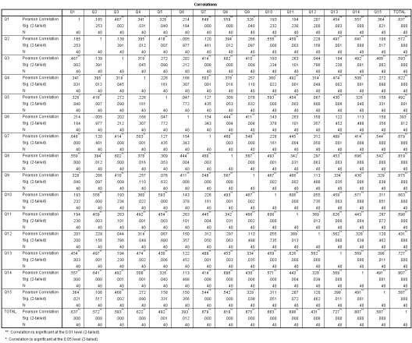

Appendix 9 Reliability Questionnaire
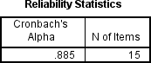

Appendix 10 Questionnaire

KUESIONER PENELITIAN

Kuesioner ini bertujuan untuk memperoleh data berkaitan dengan persepsi siswa terhadap penggunaan aplikasi Storybird untuk mengembangkan kemampuan siswa dalam menulis cerita di MAN Kota Tegal.

Jawablah pernyataan dibawah ini yang sesuai dengan diri anda!

Name:

Class:

Silakan beri tanda centang (√) pada setiap tingkat persetujuan yang mewakili pendapat anda terhadap setiap pernyataan yang tersedia.

1. Sangat Tidak Setuju (STS) | 2. Tidak Setuju (TS)
3. Netral (N) | 4. Setuju (S)
5. Sangat Setuju (SS)

No | Pernyataan | STS | TS | N | S | SS
1. | Storybird membantu saya dalam mengembangkan konsep cerita yang  akan saya buat.
2. | Dengan menggunakan Storybird membuat saya lebih mudah dalam  menemukan ide untuk menulis.
3. | Menggunakan Storybird saya dapat mengetahui cerita apa yang akan saya  buat.
4. | Penggunaan Storybird membantu saya untuk memperluas ide cerita saya.

5. | Storybird meningkatkan kreativitas  saya dalam menulis cerita
6. | Saya menikmati penggunaan Storybird sebagai media dalam kegiatan kelas
7. | Saya percaya bahwa Storybird adalah  platform yang efektif untuk menulis teks cerita.
8. | Saya tidak merasa kesulitan dalam  menulis cerita ketika menggunakan Storybird
9. | Menggunakan Storybird dalam  menulis sebuah cerita lebih membantu daripada menggunakan buku pelajaran.
10. | Storybird membantu saya menjadi  lebih percaya diri dalam menulis cerita.
11. | Menggunakan Storybird mendorong saya untuk berlatih lebih banyak tentang aspek penulisan dalam  membuat cerita.
12. | Storybird adalah media sederhana dan  mudah digunakan.
13. | Storybird telah memperluas pandangan  saya dalam menulis teks cerita.
14. | Storybird membantu saya untuk  memperhatikan koherensi cerita saya.
15. | Storybird membantu saya untuk memperhatikan karakter yang  digunakan dalam cerita saya .
Wiradana, Bonifasius Ade Hanura. (2021). Students’ Perceptions on the Use of Storybird for the Tenth Garde Students to Develop Writing Skills in SMA Pangudi Luhur Sedayu.

Appendix 11 Research Completion Letter

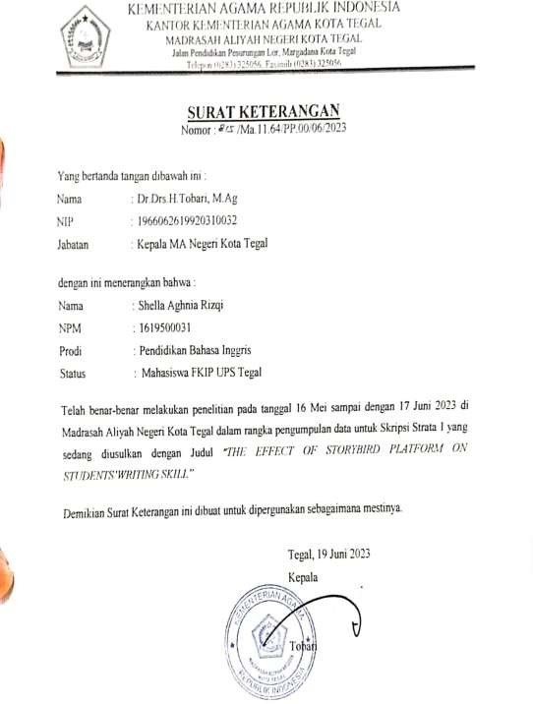

Appendix 12 Documentations
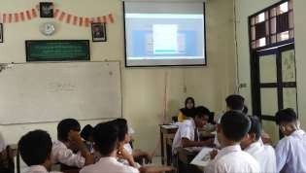
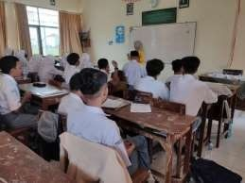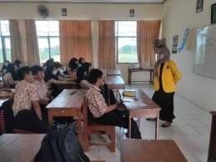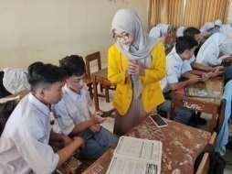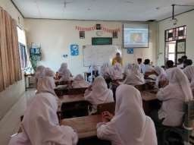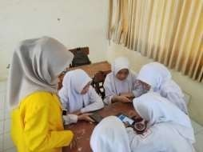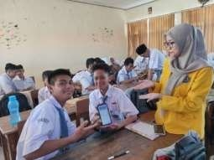

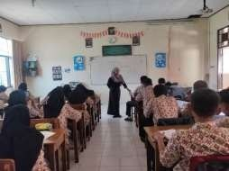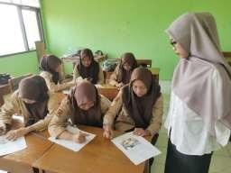
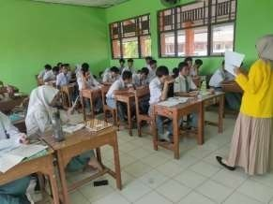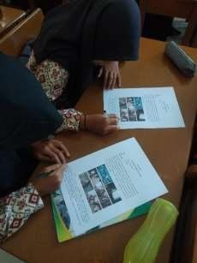

Appendix 13 Similarity Check

THE EFFECT OF STORYBIRD MEDIA ON STUDENTS' WRITING SKILL

ORIGINALITY REPORT

27

%
SIMILARITY INDEX

PRIMARY SOURCES
26%
INTERNET SOURCES
12%
PUBLICATIONS
11%
STUDENT PAPERS

repository.upstegal.ac.id
1
Internet Source

repository.uin-suska.ac.id
2
Internet Source

3 Submitted to Buckinghamshire Chilterns University College
Student Paper
4%
2%
2%

repository.radenintan.ac.id
4
Internet Source
1%

eprints.iain-surakarta.ac.id
5
Internet Source
1%

ejournal.unp.ac.id
6
Internet Source
1%

etdci.org
7
Internet Source
<1%

www.researchgate.net
8
Internet Source
<1%

repository.upi.edu

Appendix 14 Berita Acara Ujian Skripsi
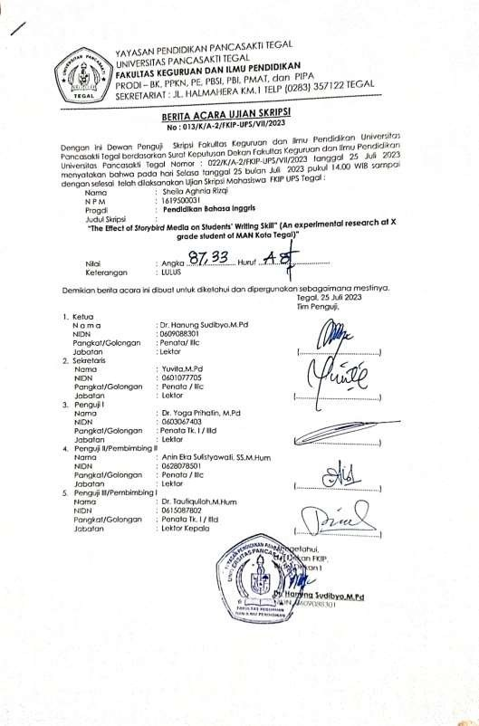

Appendix 15 Berita Acara Bimbingan
